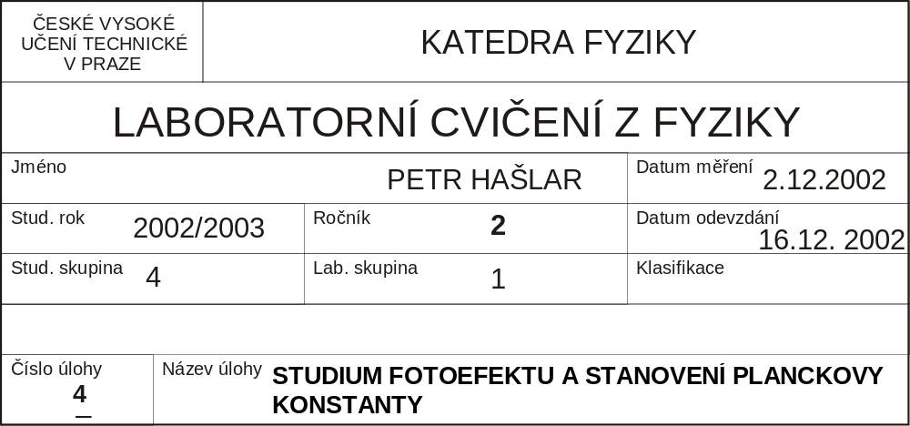

Úkol měření
- Na základě měření vnějšího fotoelektrického jevu stanovte velikost Planckovy konstanty h.
- Určete mezní kmitočet a výstupní práci materiálu fotokatody použité fotonky. Porovnejte tuto hodnotu s výstupními pracemi jiných materiálů a odhadněte, z jakého materiálu je tato fotokatoda vyrobena.
- Určete chybu měření pro všechny tři veličiny určené v bodech 1 a 2.
- Vypracujte graf závislosti kinetické energie elektronu na frekvenci záření W_{k} = f (υ).
- Porovnejte hodnotu změřené Planckovy konstanty s tabulkovou hodnotou a rozdíl zhodnoťte.
- Měření a zpracování dat proveďte zvlášť pro obě instalované měřící aparatury.

Obecná část
Pro výklad fotoefektu je nutná představa elektromagnetické vlny jako proudu fotonů, tvořících energetická kvanta. Fotoefekt nelze vysvětlit na základě spojitého šíření energie elektromagnetických vln, které vyplývá z klasické fyziky. Tuto teorii pro fotoefekt v kovu publikoval roku 1905 německý fyzik Albert Einstein v roce 1921 za tento objev obdržel Nobelovu cenu za fyziku.
Elektromagnetické záření (proud fotonů) předává při dopadu na kovy svou energii elektronům v kovu. Energie fotonu je dána součinem jeho frekvence υ a tzv. Planckovy konstanty h = 6,62⋅10⁻³⁴ J⋅s. Je-li elektron zasažen fotonem, je mu předána právě tato energie. Pokud je takto získaná energie větší než tzv. výstupní práce, vyletují elektrony z ozařovaného kovu a dochází k fotoemisi. Umístíme-li proti ozařovanému kovu sběrnou elektrodu, mohou emitované elektrony na tuto elektrodu dopadat a případně vytvářet proud ve vnějším elektrickém obvodu. Minimální energie fotonu, potřebná k vyvolání fotoemise, je rovna výstupní práci A. Má-li foton větší energii, projeví se to ve větší rychlosti (kinetické energii) emitovaných elektronů. Tyto úvahy jsou shrnuty v Einsteinově rovnici pro fotoefekt

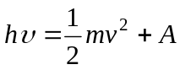. (2.1)

Energie hυ, která je fotonem předána elektronu, se rozdělí na:

- kinetickou energii elektronu 1/2 mv², kde m je hmotnost elektronu a v rychlost elektronu
- výstupní práci A, což je energie, kterou potřebují elektrony k tomu, aby překonaly potenciálovou bariéru na povrchu kovu

Nejmenší kmitočet, při kterém ještě dochází k fotoefektu, se nazývá prahový kmitočet. Odpovídající největší vlnovou délku nazveme mezní vlnová délka fotoelektrického jevu λ_{m}. Pro většinu kovů leží v ultrafialové oblasti, pouze pro alkalické kovy leží v oblasti viditelného záření.

Vnější a vnitřní fotoefekt
Vnějšího fotoelektrického jevu je využito ve fotonkách. Fotonka je tvořena skleněnou baňkou, která má část vnitřní plochy pokrytou tenkou vrstvou kovu. Tato vrstva tvoří jednu elektrodu – fotokatodu. Sběrná elektroda – anoda – je vytvořena tenkým drátem zpravidla ve tvaru smyčky v prostoru skleněné baňky. Vnitřní prostor baňky je buď vyčerpán nebo plněn inertním plynem při velmi nízkém tlaku. Při vnějším fotoelektrickém jevu dochází k uvolňování elektronů do okolního prostoru. Naproti tomu při vnitřním fotoelektrickém jevu dochází k uvolňování elektronů jen uvnitř látky, což zvyšuje její elektrickou vodivost. Vnitřní fotoefekt nastává u polovodičů (selen, telur, oxid měďný, galium arsenid GaAs). Využívá se např. ve fotoelektrických měničích energie (expozimetry, sluneční baterie) a ve fotorezistorech.

Postup měření

Princip metody měření Planckovy konstanty je naznačen na obrázku:
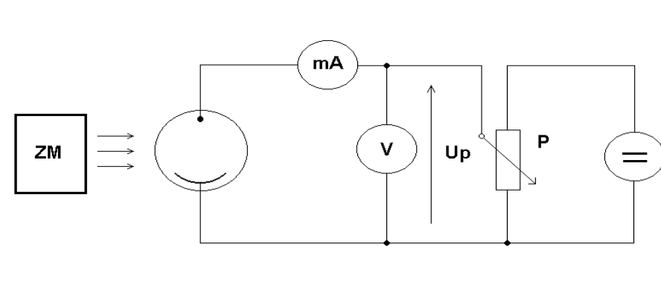
Monochromatické světlo známé vlnové délky λ ze zdroje ZM dopadá na fotonku F, která je zapojena v obvodu podle obrázku. Obvod umožňuje měření proudu fotonkou a přiložení nastavitelného napětí U_{p} mezi její elektrody.

Podmínky experimentu umožňují vznik fotoemise, popsané rovnicí (2.1). Pro stanovení h z této rovnice však potřebujeme znát ještě výstupní práci A a kinetickou energii emitovaných elektronů W_{k}:
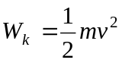.
Kinetickou energii W_{k} můžeme vykompenzovat tím, že vytvoříme ve fotonce elektrické pole, které emitované elektrony zabrzdí a tedy elektrický proud procházející fotonkou bude nulový. Ve vykompenzovaném stavu platí, že kinetická energie elektronů je rovna potenciální energii, která je zabrzdila, tedy
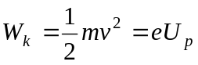,
kde U_{p} je napětí (rozdíl potenciálů), při němž došlo k vykompenzování. Toto napětí měříme, takže veličina W_{k} je tímto způsobem určena. Pro stanovení h to však nestačí, neboť nevíme, z jakého materiálu je vrstva ve fotonce zhotovena (jaká je jeho výstupní práce A). Můžeme však provést kompenzaci kinetické energie emitovaných elektronů opakovaně pro různé vlnové délky λ_{i} dopadajícího světla. Dostaneme tak údaje, vyplňující soustavu rovnic:
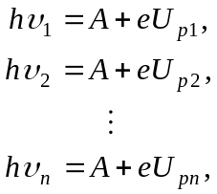
kde υ_{i} = c / λ_{i} a c = 2,998⋅10⁸ m⋅s⁻¹ je rychlost světla ve vakuu.
Z této soustavy rovnic můžeme již určit hledanou Planckovu konstantu h a výstupní práci A. K jejich výpočtu je třeba využít všechny naměřené hodnoty. Protože se jedná o soustavu většího počtu lineárních rovnic než je neznámých, je zřejmé, že nelze nalézt jejich přesné řešení. Je třeba použít vhodnou přibližnou metodu (např. metodu nejmenších čtverců).

Metoda nejmenších čtverců
Z výše uvedené teorie je zřejmé, že kinetická energie elektronů W_{k} závisí lineárně na frekvenci dopadajícího záření υ. Je tedy nutné soustavou naměřených bodů proložit přímku o rovnici
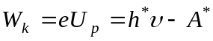.
K tomuto je vhodná metoda nejmenších čtverců. Tato metoda proloží body přímku tak, že součet čtverců vzdáleností jednotlivých bodů od přímky je minimální. Parametry výše uvedené přímky jsou dány vztahy:
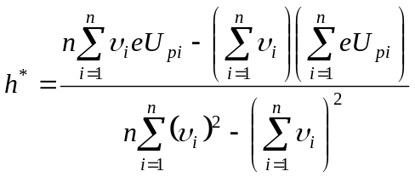 , (2.2)
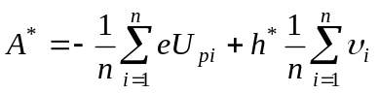. (2.3)
h* a A* představují aproximaci h a A získanou pomocí popsané metody. Pravděpodobnou chybu h* a A* určíme na základě směrodatných odchylek.

Technické prostředky experimentu
Pro měření Planckovy konstanty podle popsané metody jsou v laboratoři k dispozici dva rozdílné typy měřících soustav.

Souprava se spektrálním fotometrem Spekol
Charakteristika soupravy:
- jako zdroj monochromatického světla ZM je použit mřížkový monochromátor Spekolu
- fotonka osazená ve Spekolu je plněná plynem, což zkresluje výsledky měření, protože kinetická energie emitovaných elektronů se sníží srážkami s molekulami plynu, vypočtená hodnota h je proto vždy nižší, než skutečná
- pro měření proudu fotonkou je využit vnitřní zesilovač Spekolu s ručkovým měřidlem na výstupu
- zdroj napětí U_{p} je součástí přiloženého přípravku

Před měřením je třeba zkontrolovat i nulovou výchylku měřidla Spekolu (při zacloněné fotonce) a případně ji nastavit.

Souprava s výbojkou a monochromatickými filtry
Charakteristika soupravy: Jako zdroj monochromatického světla ZM je použita rtuťová výbojka a sada monochromatických filtrů, umístěných na karuselu mezi výbojkou a fotonkou. Vlnové délky filtrů jsou uvedeny na karuselu a odpovídají některým čarám spektra rtuťové výbojky. Výbojka je umístěna v lampové skříni s výstupní optikou, umožňující optimální koncentraci světla výbojky na katodu fotonky a je napájena přes tlumivku ze sítě 230 V. Elektrický obvod fotonky je variantou obvodu z obrázku uvedeného výše a na přípravku je názorně nakreslen. Proud tekoucí fotonkou (řádově 10⁻⁸ A) je zde pomocí vestavěného elektronického převodníku přeměněn na napětí, které se měří voltmetrem. Nulu převodníku je třeba kontrolovat při zacloněné fotonce (k tomu je určena jedna pozice na karuselu) a nelze ji na rozdíl od Spekolu nastavit. Kompenzace nuly se provede tím, že budeme při měření považovat proud tekoucí fotonkou za nulový tehdy, bude-li údaj voltmetru na výstupu převodníku shodný s hodnotou, kterou jsme obdrželi při zacloněné fotonce. Souprava je osazen vakuovou fotonkou určenou speciálně pro měření Planckovy konstanty. Použití takové fotonky je umožněno dostatečnou intenzitou monochromatického světla, poskytovaného pomocí výbojky a filtrů.

Seznam použitých přístrojů
Přístroj Spekol, měřící přípravek, rtuťová výbojka, voltmetr V₁ (soustava magnetoelektrická, rozsah 1,2 V, třída přesnosti 0,5), voltmetr V₂ (výrobce HUNG-CHANG, soustava magnetoelektrická s usměrňovačem, třída přesnosti 4, rozsah 200 mV), voltmetr V₃ (true RMS 700T, rozsah 2 V, třída přesnosti 0,05% + 2 dgt) , potenciometr a optická lavice.

Zpracování výsledků

Tabulka naměřených a vypočtených hodnot pro fotometr Spekol:

λ [nm] | U [mV] | f [T Hz] | W_{k} [10⁻²¹ J]
350 | 935 | 856,5 | 149,804
400 | 654 | 749,5 | 104,782
450 | 440 | 666,2 | 70,496
500 | 320 | 599,6 | 51,270
550 | 250 | 545,1 | 40,054
600 | 180 | 499,7 | 28,839

Výpočet regresních parametrů se provede podle vztahů (2.2) a (2.3), přičemž hodnoty υ_{i} se spočítají podle vztahu

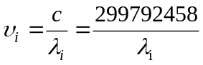 (5.1)

Vypočtené hodnoty regresních parametrů: h* = 3,391⋅10⁻³⁴ J⋅s, A* = 1,471⋅10⁻¹⁹ J.
Graf závislosti kinetické energie elektronu na frekvenci záření:
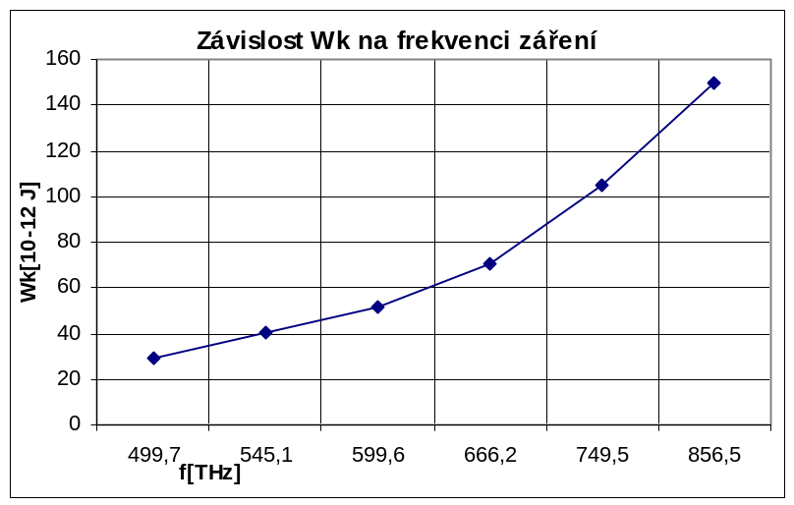

Směrodatné odchylky pro určení pravděpodobné chyby:

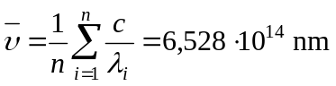
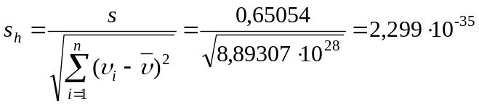J⋅s
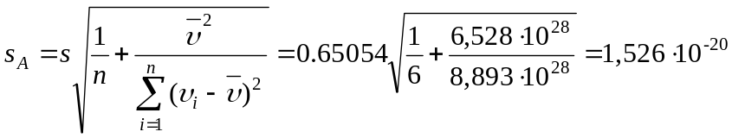 J
kde 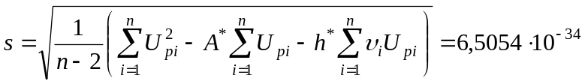

Pravděpodobné chyby regresních parametrů:

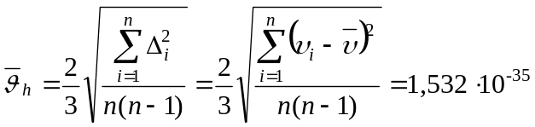
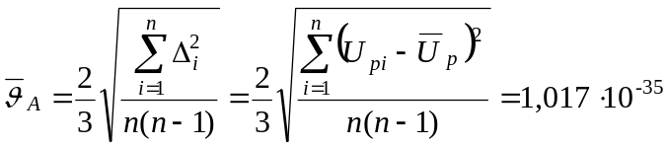

Konečné hodnoty: h = (3,391 ± 0,229)⋅10⁻³⁴ J⋅s
A = (1,471 ± 0,152)⋅10⁻¹⁹ J

Tabulka naměřených a vypočtených hodnot pro soupravu s výbojkou:

λ [nm] | U [mV] | f [THz] | Wk [10⁻²¹ J]
408 | 1090 | 734,7854 | 174,63733
436 | 837 | 687,5974 | 134,10224
546 | 300 | 549,0704 | 48,06532
578 | 202,8 | 518,6721 | 32,492156

Výpočet regresních parametrů se provede opět podle vztahů (2.2) a (2.3), přičemž hodnoty υ_{i} se spočítají podle vztahu

(5.1)

Vypočtené hodnoty regresních parametrů: h* = 6,488⋅10⁻³⁴ J⋅s, A* = 3,066⋅1⁻¹⁹ J.
Graf závislosti kinetické energie elektronu na frekvenci záření:
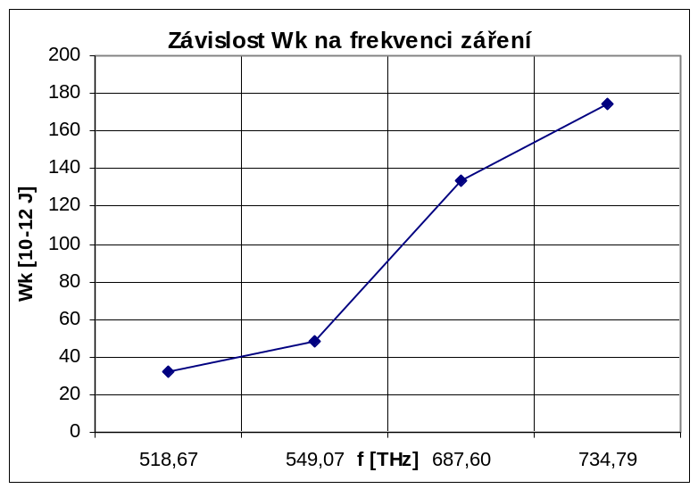

Směrodatné odchylky pro určení pravděpodobné chyby:
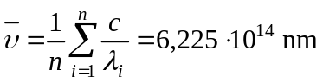
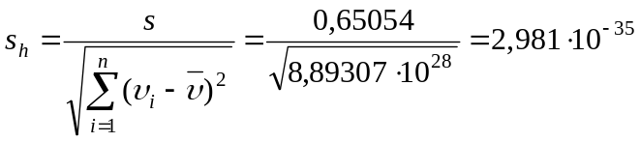J⋅s
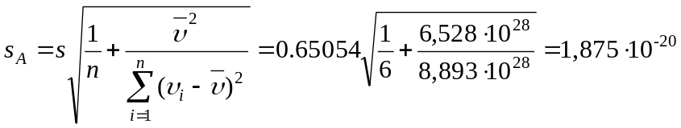 J
kde

Pravděpodobné chyby regresních parametrů:

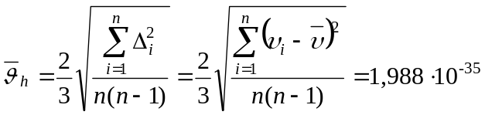
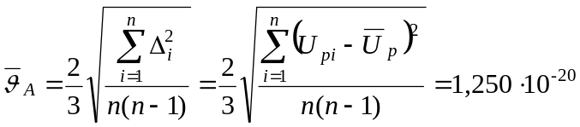

Konečné hodnoty: h = (6,488 ± 0,198)⋅10⁻³⁴ J⋅s
A = (3,066 ± 0,125)⋅10⁻¹⁹ J

Závěr
Měřením jsme zjistili tyto hodnoty: pro spektrální fotometr Spekol byla změřena Planckova konstanta h =(3,391 ± 0,229)⋅10⁻³⁴ J⋅s a výstupní práce A = (1,471 ± 0,152)⋅10⁻¹⁹ J.
Pro soupravu s výbojkou a monochromatickými filtry pak h = (6,488 ± 0,198)⋅10⁻³⁴ J⋅s, A = (3,066 ± 0,125)⋅10⁻¹⁹ J. Porovnáním s tabulkovou hodnotou Planckovy konstanty se jeví přesnější určení pomocí soupravy s výbojkou a monochromatickými filtry, kde činí odchylka obou hodnot přibližně 0,14⋅10⁻³⁴ J⋅s, kdežto u Spekolu přibližně 3,23⋅10⁻³⁴ J⋅s.
Z obou naměřených výstupních prací se nedá jednoznačně určit, z jakého materiálu byla katoda zhotovena, protože jejich hodnota se neblíží hodnotě žádného ze známějších prvků.
Chyby měření vznikly hlavně nedokonalostí použité měřící aparatury – oba z přístrojů neozařovaly fotonku pouze jednou frekvencí, jak by bylo potřeba, ale jistým frekvenčním pásmem, kde bylo i sousední barvy světla. Dalším vlivem na přesnosti určení h a A byly použité přístroje k měření napětí či proudu – např. u soupravy s výbojkou a monochromatickými filtry se napětí měřilo pomocí voltmetru s třídou přesnosti 4, tedy naměřené hodnoty jsou zatíženy poměrně velkou chybou metody.

Kontrolní otázky:
- Jak se navenek projeví skutečnost, že došlo k vykompenzování W_{k}?
Mikroampérmetr bude ukazovat nulovou výchylku, protože proti proudu elektronů bude působit vnější elektrické pole.

- Jak dosáhneme odstranění vnějšího elektrického pole vnuceného fotonce bez rozpojování úlohy?
Vnější pole odstraníme tím, že na přístroji zacloníme proud paprsků mířící na snímací fotonku, tím přestane docházet k fotoefektu.

- Jaký průběh má mít teoreticky závislost W_{k} = f(υ)?
Energie i brzdné napětí jsou lineárně závislé na frekvenci.

- Který parametr křivky, popisující závislost W_{k} = f(υ) je úměrný Plackově konstantě?
Je to energie W_{k}, která udává energii fotonu a je tedy závislá na Plackově konstantě.

- Kde lze na grafu W_{k} = f(υ) vyznačit prahovou frekvenci fotoefektu?
V okamžiku, kdy začne mít energie nenulovou hodnotu, tedy až bude vnějším polem dodána taková energie, aby stačila k odpoutání elektronu.

